
PARROQUIA SANTA
MARÍA DEL PILAR
DOMINGO XI DEL TIEMPO ORDINARIO
Solemnidad de la
Santísima Trinidad
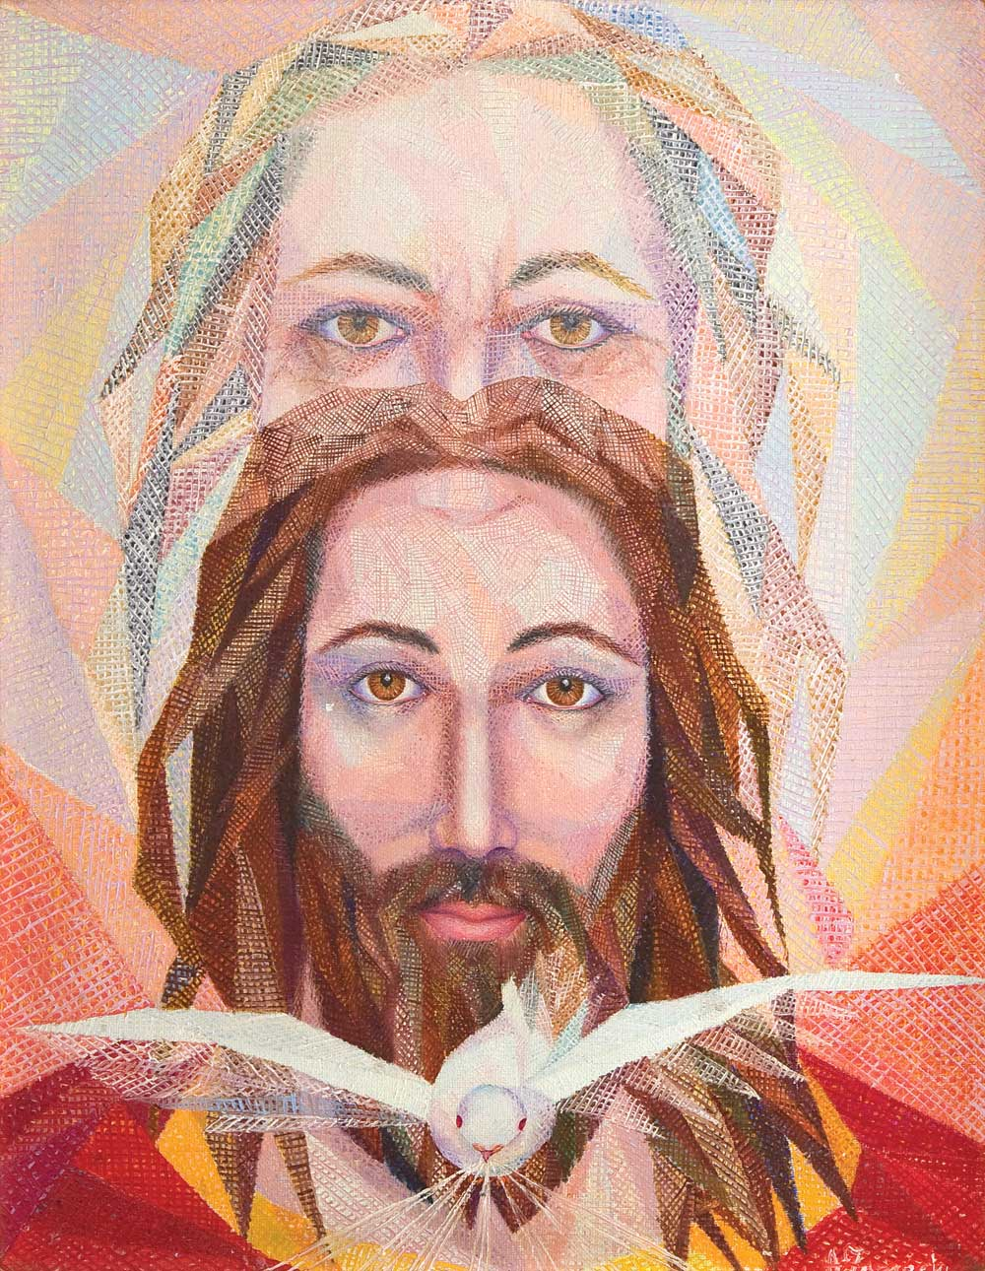
ORACIÓN FINAL
Dios y Padre nuestro:
Toda nuestra vida está puesta
bajo el signo de ti,
de tu Hijo y de tu Espíritu Santo.
Gracias por entregarte a nosotros.
Ayúdanos a entregarnos y comprometernos
a favor de nuestros hermanos necesitados
y a ser en medio de ellos tu señal
de unidad, amor y esperanza,
para que verdaderamente vivamos
en el nombre tuyo, Padre,
y en el de Jesús, tu Hijo,
y en el del Espíritu Santo
ahora y por los siglos de los siglos.

AGENDA

- El jueves 20, CARITAS celebra en las calles el día de la Caridad. Como otros años pondremos una mesa a la entrada del colegio desde las 8.30h para dar a conocer sus programas y solicitar nuestra colaboración económica.
- Este verano, del 24 de agosto al 2 de septiembre, volvemos a Taizé (Francia) con los jóvenes de los distintos grupos marianistas (Emaus, Monitores, Scouts,…) Aquellos que deseéis participar podéis escribir un correo a fortes@marianistas.org dirigido a Paco Calancha antes del 30 de junio.

PRIMERA LECTURA
Lectura del libro de los Proverbios: antes de que la tierra existiera, la Sabiduría fue engendrada.
Esto dice la Sabiduría de Dios: «El Señor me creó al principio de sus tareas, al comienzo de sus obras antiquísimas. En un tiempo remoto fui formada, antes de que la tierra existiera. Antes de los abismos fui engendrada, antes de los manantiales de las aguas. Aún no estaban aplomados los montes, antes de las montañas fui engendrada. No había hecho aún la tierra y la hierba, ni los primeros terrones del orbe. Cuando colocaba los cielos, allí estaba yo; cuando trazaba la bóveda sobre la faz del abismo; cuando sujetaba las nubes en la altura, y fijaba las fuentes abismales; cuando ponía un límite al mar, cuyas aguas no traspasan su mandato; cuando asentaba los cimientos de la tierra, yo estaba junto a él, como arquitecto, y día tras día lo alegraba, todo el tiempo jugaba en su presencia: jugaba con la bola de la tierra, y mis delicias están con los hijos de los hombres».

SALMO RESPONSORIAL
Señor, dueño nuestro,
¡qué admirable es tu nombre
en toda la tierra!
Cuando contemplo el cielo,
obra de tus dedos,
la luna y las estrellas
que has creado.
¿Qué es el hombre,
para que te acuerdes de él,
el ser humano, para mirar por él?
Señor, dueño nuestro,
¡qué admirable es tu nombre
en toda la tierra!
Lo hiciste poco inferior
a los ángeles, lo coronaste
de gloria y dignidad,
le diste el mando sobre
las obras de tus manos.
Todo lo sometiste bajo sus pies.
.Señor, dueño nuestro,
¡qué admirable es tu nombre
en toda la tierra!
Rebaños de ovejas y toros,
y hasta las bestias del campo,
las aves del cielo, los peces del mar,
que trazan sendas por el mar.
Señor, dueño nuestro,
¡qué admirable es tu nombre en toda la tierra!

SEGUNDA LECTURA
Lectura de la carta del apóstol san Pablo a los Romanos: a Dios, por medio de Cristo, en el amor derramado por el Espíritu.
Hermanos: habiendo sido justificados en virtud de la fe, estamos en paz con Dios, por medio de nuestro Señor Jesucristo, por el cual hemos obtenido además por la fe el acceso a esta gracia, en la cual nos encontramos; y nos gloriamos en la esperanza de la gloria de Dios. Más aún, nos gloriamos incluso en las tribulaciones, sabiendo que la tribulación produce paciencia, la paciencia, virtud probada, la virtud probada, esperanza, y la esperanza no defrauda, porque el amor de Dios ha sido derramado en nuestros corazones por el Espíritu Santo que se nos ha dado.

Aleluya, aleluya, aleluya
Gloria al Padre, al Hijo,
y al Espíritu Santo;
al Dios que es, al que era
y al que ha de venir.
Aleluya, aleluya, aleluya

EVANGELIO
Lectura del santo Evangelio según san Juan: lo que tiene el Padre es mío. El Espíritu recibirá y tomará de lo mío y os lo anunciará.
En aquel tiempo, dijo Jesús a sus discípulos: «Muchas cosas me quedan por deciros, pero no podéis cargar con ellas por ahora; cuando venga él, el Espíritu de la verdad, os guiará hasta la verdad plena. Pues no hablará por cuenta propia, sino que hablará de lo que oye y os comunicará lo que está por venir. Él me glorificará, porque recibirá de lo mío y os lo anunciará. Todo lo que tiene el Padre es mío. Por eso os he dicho que recibirá y tomará de lo mío y os lo anunciará».

LA VOZ DEL PAPA FRANCISCO
“La fiesta de la Santísima Trinidad permite a los fieles contemplar y alabar el misterio del Dios de Jesucristo, que es Uno en la comunión de tres Personas: el Padre, el Hijo y el Espíritu Santo. Para celebrar con estupor siempre nuevo a Dios-Amor, que nos ofrece gratuitamente su vida y nos pide difundirla en el mundo”. Él es ‘Dios allá en los cielos’, pero también ‘aquí en la tierra’. Por lo tanto, no creemos en un ente lejano, ¡no!, en un ente indiferente, ¡no! Al contrario, creemos en el Amor que ha creado el universo y ha generado un pueblo, se ha hecho carne, ha muerto y resucitado por nosotros, y como Espíritu Santo todo lo transforma y lo lleva a su plenitud. La fiesta de la Santísima Trinidad nos hace contemplar el misterio de Dios que incesantemente crea, redime y santifica, siempre con amor y por amor, y a cada criatura que lo acoge le permite reflejar un rayo de su belleza, bondad y verdad‟.
Ángelus en la Plaza de San Pedro (27-05-2018)

CANTOS

ENTRADA
Un solo Señor, una sola Fe,
un solo Bautismo,
un solo Dios y Padre!
Llamados a guardar
la unidad del Espíritu,
por el vínculo de la paz,
cantamos y proclamamos:
Un solo Señor, una sola Fe,
un solo Bautismo,
un solo Dios y Padre!

SALMO
Señor, dueño nuestro,
¡qué admirable es tu nombre
en toda la tierra!

OFERTORIO
Señor de Universo, bendito seas,
por este pan de trigo que da la tierra.
Venga a nosotros tu pan
de cada día, que es vida y gozo.
Bendito seas siempre,
Señor del cielo,
por el vino qua has
puesto en los viñedos.
Danos tu vino, que es fuerza
y alegría para tus hijos.

COMUNIÓN
Gracias quiero darte por amarme,
gracias quiero darte yo a ti Señor,
hoy soy feliz porque te conocí
gracias por amarme a mi también.
Yo quiero ser, Señor amado
como el barro en manos del alfarero
toma mi vida, hazla de nuevo,
yo quiero ser un vaso nuevo.
toma mi vida hazla de nuevo,
yo quiero ser un vaso nuevo.

ACCIÓN DE GRACIAS
Jubilate Deo,
jubilate omnis terra,
jubilate Deo.

SALIDA
Gracias por cada nuevo día.
Gracias por cada flor que nace.
Gracias porque en tu ley
renace toda verdad.
Gracias por todos mis amigos.
Gracias por nuestra libertad.
Gracias porque a mis
enemigos puedo amar.
Gracias por tanta providencia.
Gracias por tanta humanidad.
Gracias, un día en tu presencia quiero gozar.



